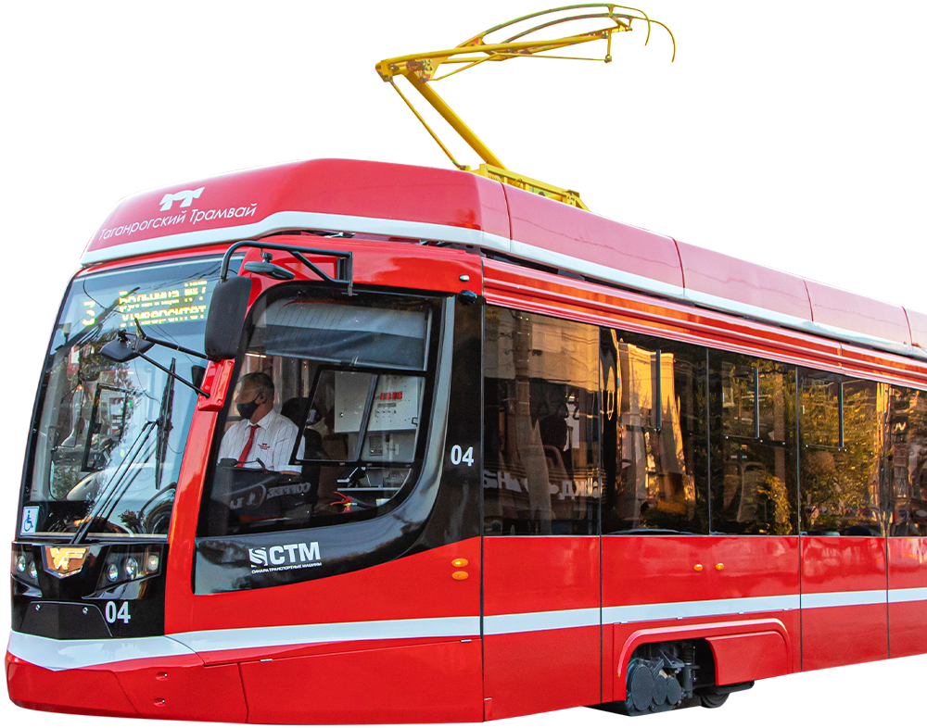

ТРАМВАЙНЫЙ квиз
НОВЫЙ ВЗГЛЯД! «Любимый город»
НА ЗНАКОМЫЕ ПРИГЛАШАЕМ В НЕОБЫЧНОЕ ПУТЕШЕСТВИЕ
МЕСТА!

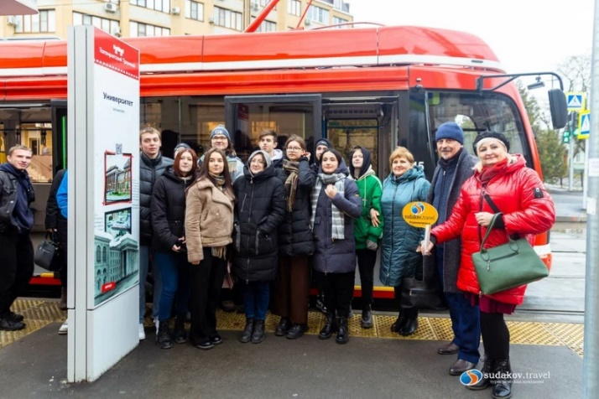
11.00-11.55 Вас ждет необыкновенное путешествие в экскурсионном новом трамвае, которое пройдет по историческому центру Таганрога.
Новый трамвай следует от Университета по исторической части города. Экскурсия длиться 55 минут. В течение этого времени из окна трамвая увидим главные достопримечательности центра города, поучаствуем в историческом квизе, по итогам которого победители получать призы от компании «Судаков Тревел».
11.55 -12.45 Далее наш маршрут лежит к памятнику Петра I. Приглашаем к участию в «Петровской ассамблее»: потанцуем с Петром I и придворными фрейлинами. Поднимем бокалы за Державу Российскую и Великого Государя Великого Государства.
Памятное фото с Государем ждет всех участников экскурсии.

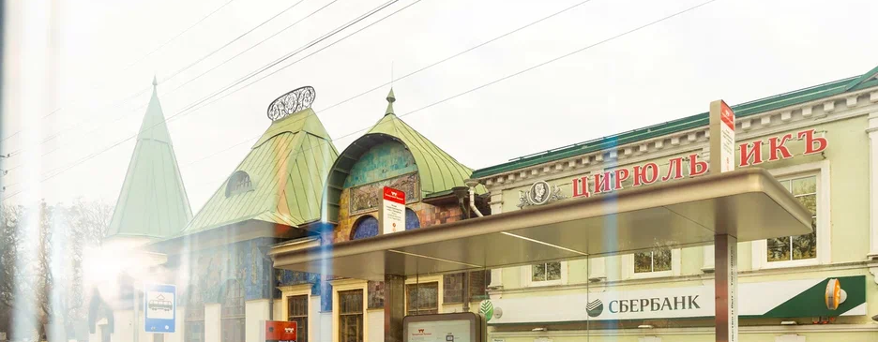
Стоимость программы: 950 руб./чел.
В стоимость тура включено:
- Проезд в новом таганрогском трамвае;
- Экскурсия в вагоне нового трамвая;
- Квиз «Любимый город»;
- Интерактив «Петровская ассамблея»;
- Вкусный комплимент;
- Сопровождение.
Дополнительно оплачиваются:
- Катание на яхте 500 руб./чел.

